NAJMA ASANI
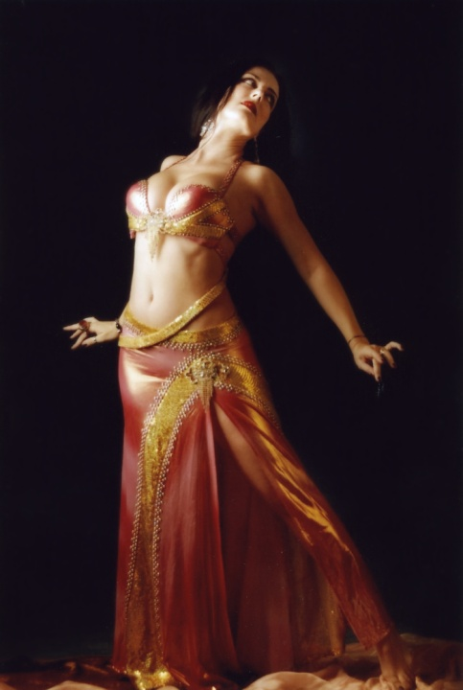
NAJMA ASANI è la fondatrice del Centro Asani® di Porto D’Ascoli e presidente dell’Associazione Culturale S.D. Maeva sin dal 2001. Si occupa di danza orientale dal 1997 dopo una lunga formazione di danza classica, moderna e jazz iniziata all’età di 6 anni. Ha studiato e danzato con i migliori insegnanti egiziani e non solo (Zaza Hassan, Raqia Hassan, Esmat Osman, Hossam e Serena Ramzy, Elhadi Cheriffa, Mahmoud Reda, Farida Fahmi, Aida Nour, Mohamed El Hosseny, Asmahana, Khaled Mahmoud e altri) diplomandosi presso il Centre Artistique Zaza di Parigi e ha compiuto diversi viaggi e lunghi soggiorni nei paesi arabi alla ricerca dello spirito “baladi”. Grazie alla sua esperienza, che spazia dallo yoga al pranayama al teatro, ha ideato il metodo Asani® con il quale trasmette alle sue allieve i fondamenti della danza orientale in modo semplice ed efficace.
Tecnico e giudice di gara dell’MSP Italia, affiliato CONI, si è inoltre laureata in lettere antiche con una tesi sperimentale sul teatro greco e attualmente è insegnante.
Con le sue migliori allieve ha fondato l’Asani Group con il quale ha danzato in eventi prestigiosi e in numerose trasmissioni televisive (Rai1, Rai3, Italia 1, TVRS, Quintarete), lavorando a fianco di artisti quali Claudio Baglioni, Luciano Pavarotti, Giorgio Panariello, Serena Dandini, Enzo Iacchetti.
Nel 2006 le allieve dell’Accademia Centro Asani hanno vinto tre trofei: Trofeo regionale per l’originalità della coreografia, Trofeo nazionale 1° class. per la sezione “danza orientale” e Trofeo 1° class. di tutte le categorie nella competizione nazionale di composizione coreografica MSP Italia. Nel 2007 si confermano prime per contenuto tecnico nella sezione “danza orientale”. Nel 2008 ottengono il primo premio nazionale per livello tecnico-interpretativo e originalità dell’esecuzione da una giuria presieduta dalla coreografa e danzatrice della trasmissione Buona Domenica, Germana Bonaparte.
E’ autrice e coreografa di diverse opere teatrali con musica, canto, recitazione, danza orientale: “Stelle del deserto” (2003), “El Samar” (2004), “Nei giardini di Federico II” (2005), “Il sogno di Cleopatra” (2006-2007), messe in scena con la partecipazione straordinaria di maestri di fama internazionale quali Ashraf Hassan, già primo ballerino del Teatro Opera House del Cairo, ed Elhadi Cheriffa, primo ballerino e coreografo del Ballet National Algèrien. “Dido e il segreto di Anna” è il musical che ha debuttato nell’aprile 2008, con Wael Mansour nei panni di Enea. “Zenobia: l’ultima regina d’Oriente” è l’ultima commedia di teatro danza debuttata il 26 giugno 2010 al Teatro Ventidio Basso di Ascoli Piceno, con la partecipazione del maestro Oscar Flores nei panni dell’imperatore Aureliano.
Nel 2008 e nel 2009 Najma è stata master teacher al Belly dance Festival di Palermo e dallo stesso anno si esibisce in spettacoli teatrali con i valenti musicisti dell’orchestra di Gionni Di Clemente.
Dal 2004, anno di inaugurazione, insegna presso l’Accademia di danza orientale Centro Asani tecnica sharqi secondo il metodo Asani®, baladi e folklore egiziano-magrebino-khaleegi. Il corso si articola su 4 livelli più uno di tirocinio per l’insegnamento. Gli esami per passare al livello successivo sono biennali e sono tenuti da una commissione composta da Najma Asani e da maestri egiziani di fama internazionale. Najma inoltre è organizzatrice e direttrice artistica dei due festival annuali di danza orientale più importanti delle Marche: “Donne d’Oriente” e “Da Oriente a Occidente: una danza per la pace”, che hanno visto la partecipazione di numerosi artisti di fama internazionale quali Zaza Hassan, Hossam e Serena Ramzy, Ashraf Hassan, Wael Mansour, Elhadi Cheriffa, Mohamed El Hosseny, Oscar Flores. E’ autrice di un dvd didattico “Corso base di danza orientale” edito nella collana “Balla con noi”.
Altre esperienze: 5 anni di chitarra classica, studio ritmi e percussioni arabe, studio della lingua araba, canto (anche in lingua araba), recitazione.

Recapiti:
arkidanix@tin.it
najmaasani@hotmail.it
Telefono 347/2949398
Siti web:
www.danzaorientale.com
www.centroasani.com

